2024届毕业生创新学分成绩录入操作流程
一、录入要求
1.2020级本科生：当学生课外创新创业实践活动学分≥1学分且创新总学分≥3学分时，学生创新学分达到要求，录入合格；不满足条件的学生录入不合格。
录入课程编号：1832101 课程名称：创业基础与创新实践
2.2022级专升本学生：当学生课外创新创业实践活动学分≥1学分且创新总学分≥2学分时，学生创新学分达到要求，录入合格；不满足条件的学生录入不合格。
录入课程编号：Z2232101 课程名称：创业基础与创新实践
3.录入时间：2024年3月27日-2024年5月25日
请大家于2024年5月25日前完成创新学分录入。
4.班级学生未全部录入时，点击保存按钮暂存数据。待班级全部学生最终创新认定结果录入完成后再送审，一旦送审后成绩将无法修改。
二、创新学分录入流程
1、登录教务系统，点击考务成绩→学生成绩→学生成绩录入→选择学年学期：2023-2024-2→点击查询
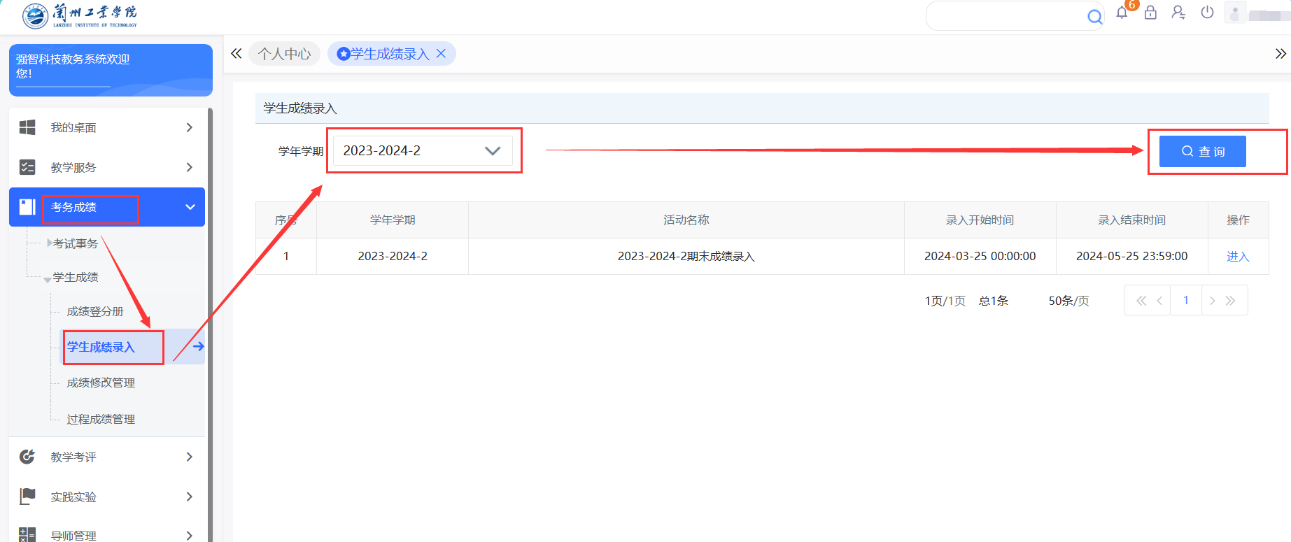
2、点击成绩录入批次右侧“进入”按钮
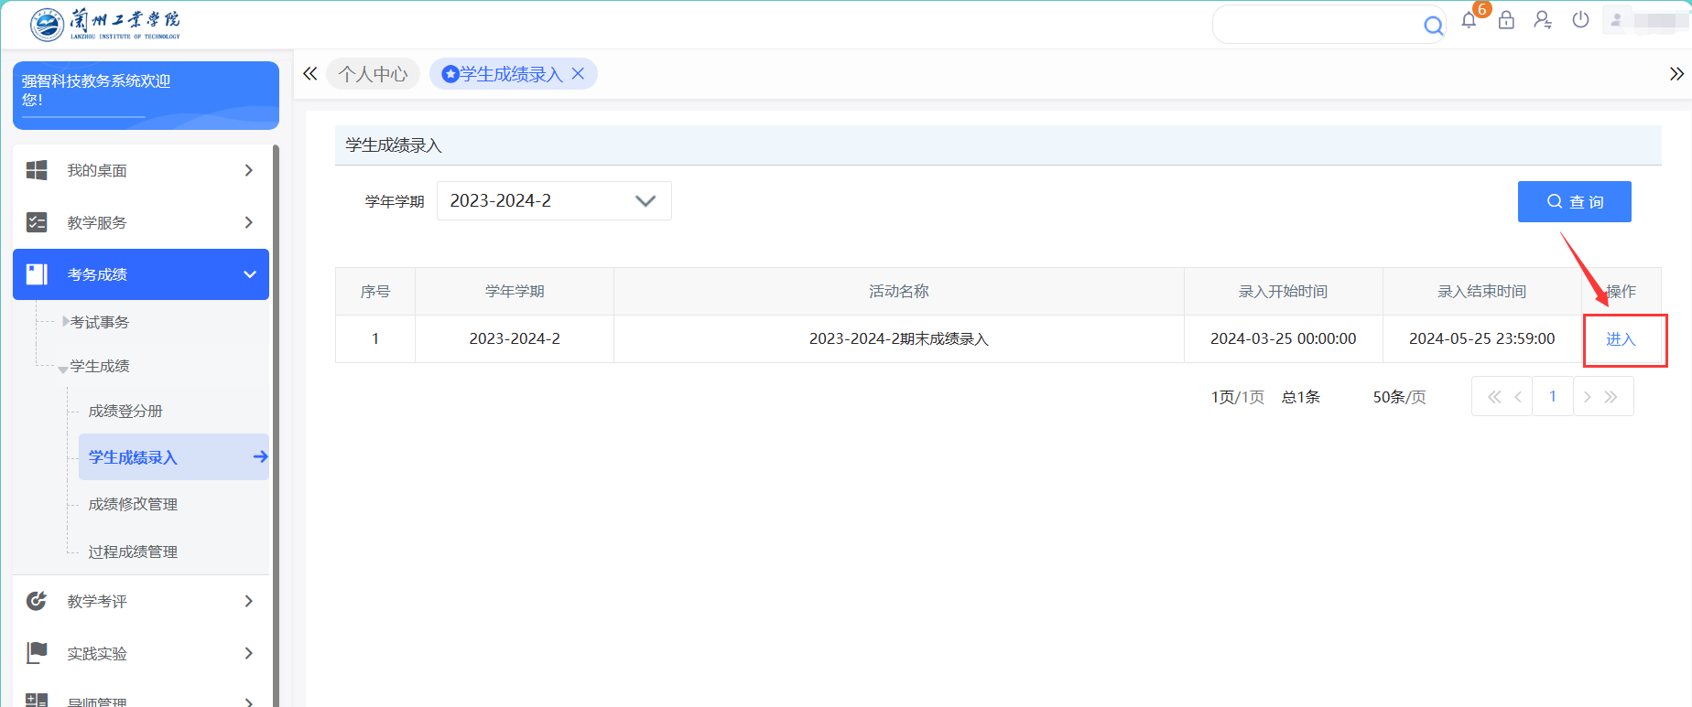
3、点击录入按钮进行成绩录入，同时可查看未录入人数、送审状态、是否录入完毕等。
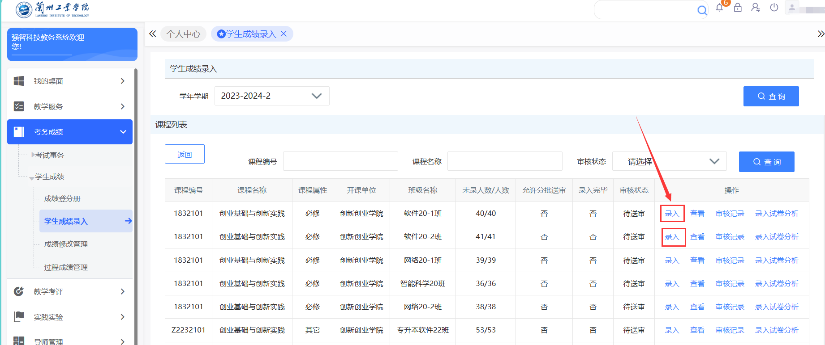
4、在录入界面录入学生成绩，点击保存按钮可以暂存数据，录入完成后点击送审按钮送审录入结果。（班级学生未全部录入时，点击保存按钮暂存数据。待班级全部学生最终创新认定结果录入完成后再送审，一旦送审后成绩将无法修改。）
